|  |  |
| --- | --- |
| **Historia de Usuario** | |
| **Numero:** 1 | **Usuario:** Cliente |
| **Nombre Historia:** Registro del usuario. | |
| **Prioridad en Negocio:** Alta | **Riesgo en Desarrollo:** Medio |
| **Puntos Estimados:** 5 | **Iteración Asignada**: Media |
| **Programador Responsable:** Edgar Ernesto Prada Gamarra | |
| **Descripción:**  Para realizar la prueba de registro de usuario pasando por todos los escenarios:  Paso 1 escenario de la url:  <https://utest.com/>  Dar clic en el botón “Join Today”  Paso 2 escenario de la url:  https://utest.com/signup/ personal  Paso 3 escenario de la url:  https://utest.com/signup/address  Paso 4 escenario de la url:  <https://utest.com/signup/devices>  Paso 5 escenario de la url:  <https://utest.com/signup/complete>  Paso 6:  Resultado Del Automatizador | |
|  |
| **Validación:**  Los campos de la ventana Personal se validan que se requieran y se colocan con los de prueba y los requiere  Los campos de la ventana Address los pone automáticamente por la dirección IP se pueden cambiar son obligatorios  Los campos de la ventana Devices los pone automáticamente del equipo donde estamos ingresando se pueden cambiar los campos del detalle técnico del equipo no son obligatorios  Los campos de la ventana Complete son obligatorios y el dar clic a los 3 checkbox también es obligatorio. | |  |
|  |

**Evidencias de la Automatización:**

Paso 1: Ingresar a la Url Utes.com y dar clic en el botón **“Join Today”**

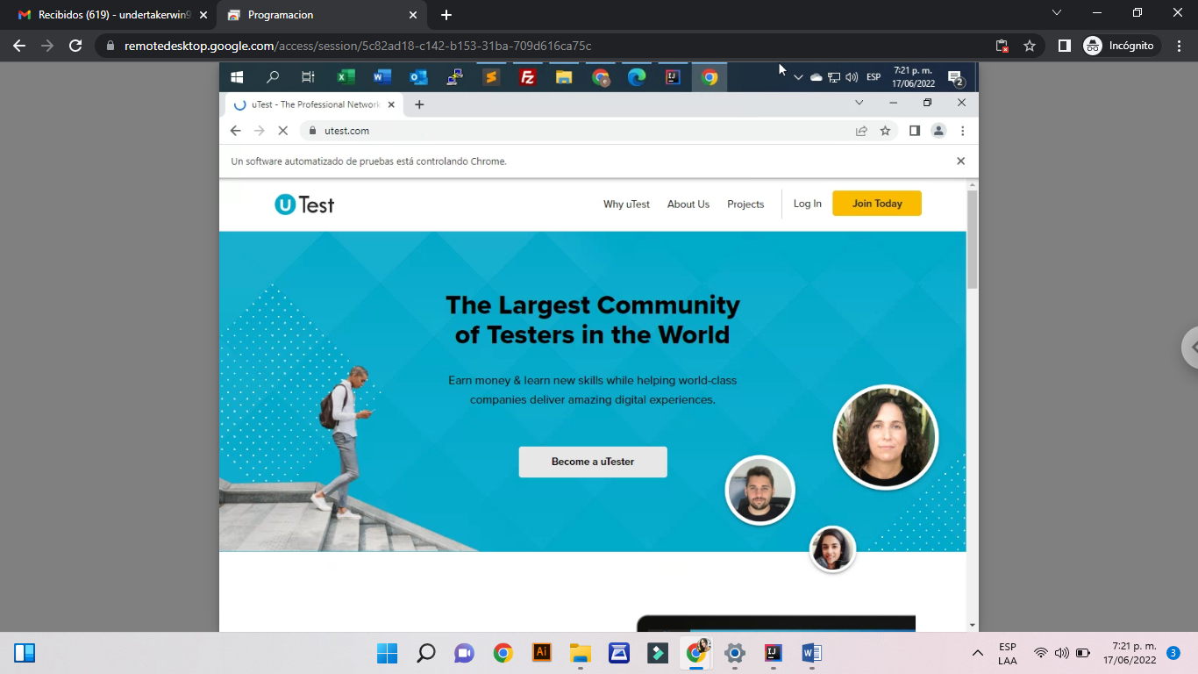

Paso 2: Completar automaticamente los datos de la url utest.com/signup/personal y dar clic en el boton de texto **“Next: Location”**

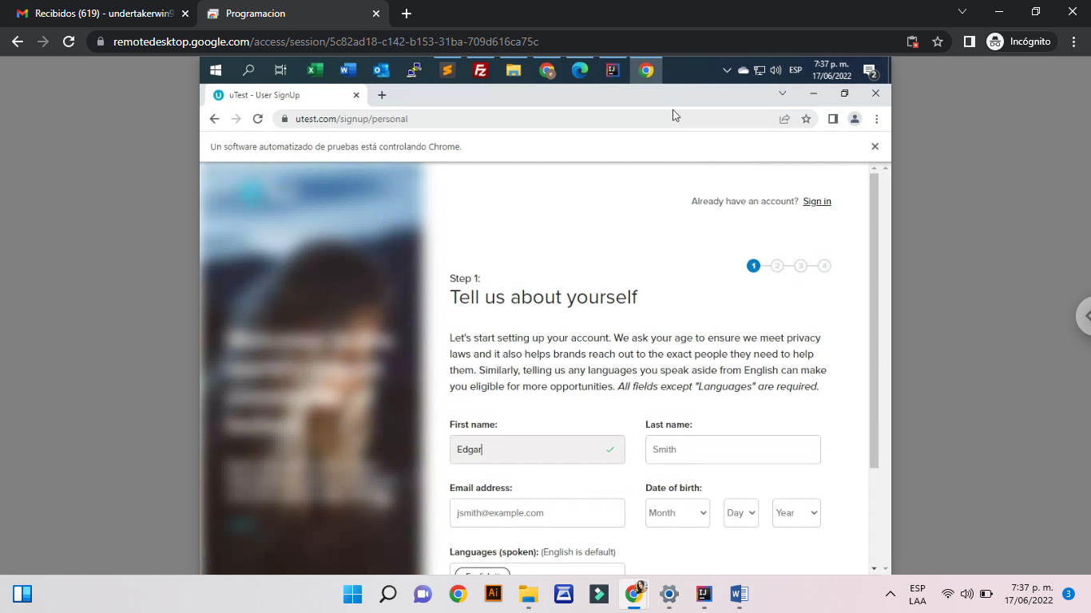

Paso 3: Despues de Realizar el ingreso de los datos anteriores ingresamos los datos de Dirección y damos click en el boton **“Next: Devices”** (Se ingresan autodetectado los campos y se pueden cambiar) 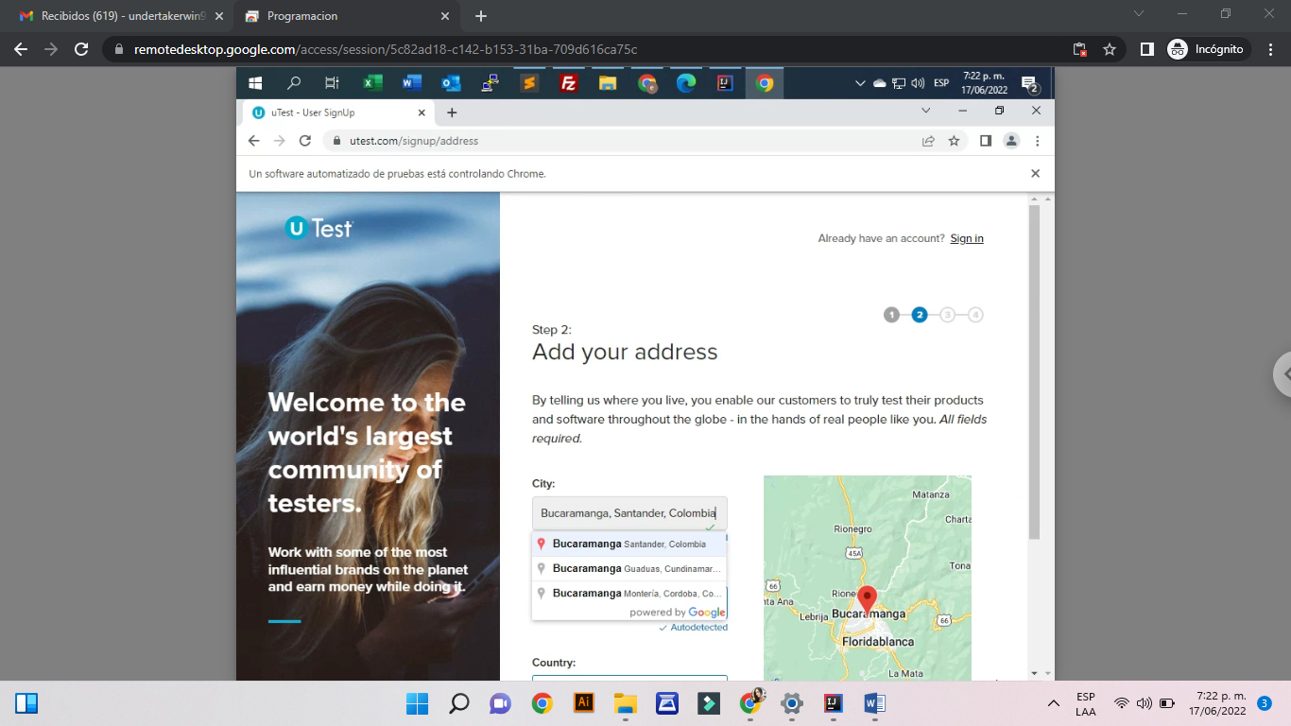

Paso 4: En la ventana utest.com/signup/devices dejamos los datos autodetectados sin engresar ninguna dato por el automatizador para comprobar el correcto funcionamiento y posteriormente dar clic en el botonde texto **“Next: Last Step”**

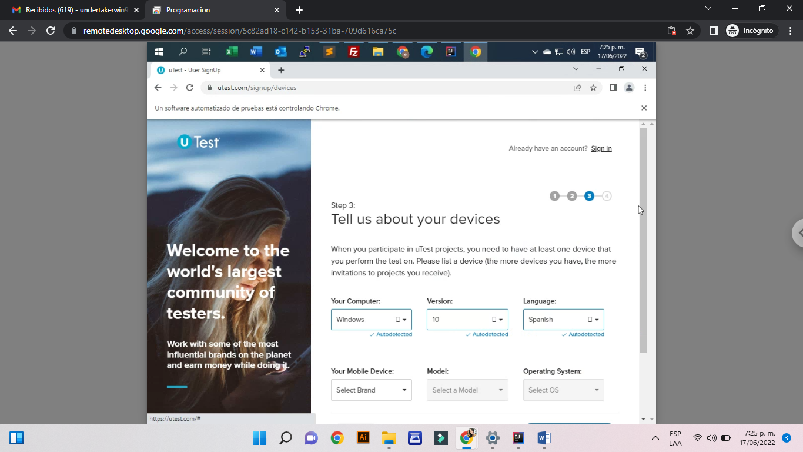

Paso 5: El paso final ubicado en la url utest.com/signup/complete se ingresa la comtraseña y la repeticion de esta automaticamente, paso siguiente activar los 3 checkbox para finalmente dar clic en el boton de texto **“Complete Setup”**

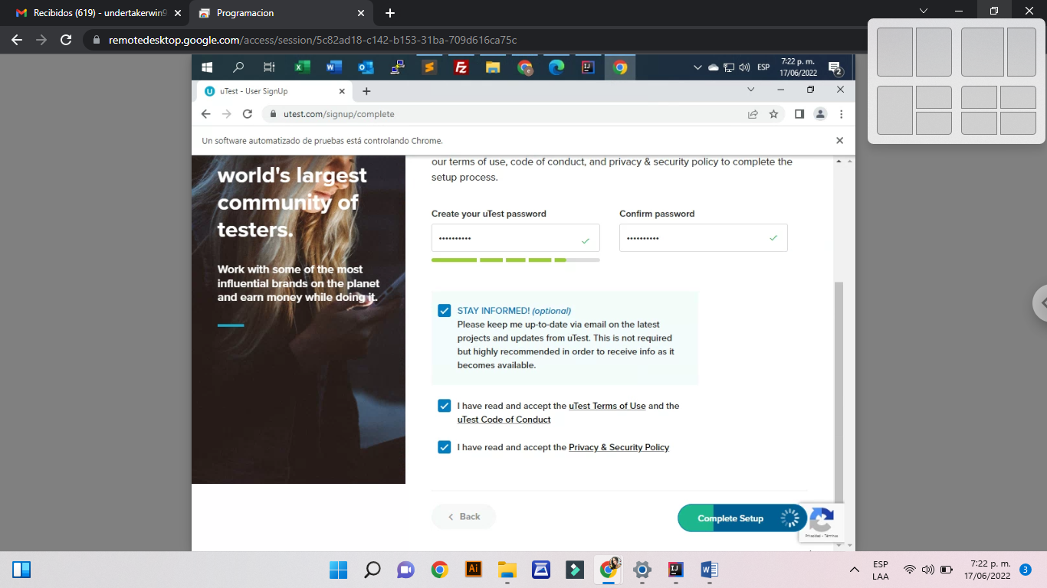

Paso Final: una vez realizada la prueba automática revisamos el código en el proyecto y observamos que dice TEST PASSED completando con el objetivo de la prueba.

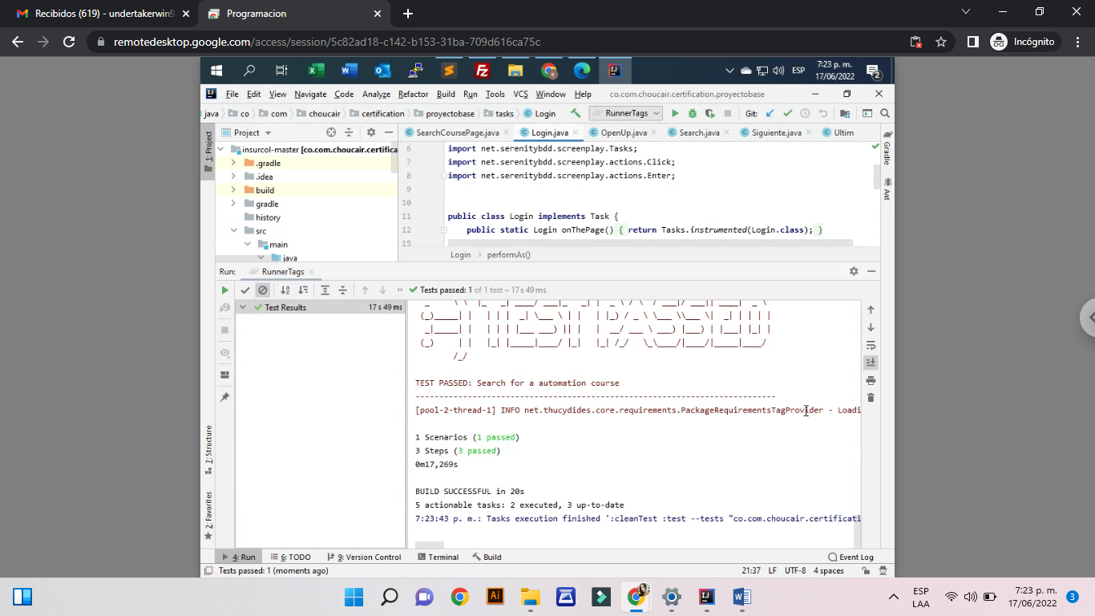

Nota:

Para revisar el desarrollo completo de la aplicación puede revisar el siguiente video.

<https://youtu.be/64worn0Mfco>